|  |  |
| --- | --- |
|  | **Министерство науки и высшего образования Российской Федерации**  **Федеральное государственное бюджетное образовательное учреждение**  **высшего образования**  **«Московский государственный технический университет**  **имени Н.Э. Баумана**  **(национальный исследовательский университет)»**  **(МГТУ им. Н.Э. Баумана)** |

ФАКУЛЬТЕТ **Информатика и системы управления**

КАФЕДРА **Компьютерные системы и сети (ИУ6)**

НАПРАВЛЕНИЕ ПОДГОТОВКИ **09.04.01 Информатика и вычислительная техника**

МАГИСТЕРСКАЯ ПРОГРАММА **09.04.01/12 Интеллектуальный анализ больших**

**данных в системах поддержки принятия решений.**

**Отчет**

**по лабораторной работе № 9**

**Вариант № 4**

**Название:** stream API

**Дисциплина:** языки программирования для работы с большими данными

|  |  |  |  |  |
| --- | --- | --- | --- | --- |
| Студент | ИУ6-23М |  |  | С.А. Гисич |
|  | (Группа) |  | (Подпись, дата) | (И.О. Фамилия) |
|  |  |  |  |  |
| Преподаватель |  |  |  | П.В. Степанов |
|  |  |  | (Подпись, дата) | (И.О. Фамилия) |

Москва, 2023

**Цель:**

**Задания:**

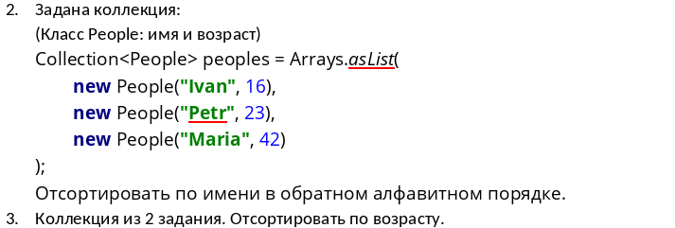

Листинг 1 – класс Main

import java.util.Arrays;

import java.util.List;

import java.util.Arrays;

import java.util.Collection;

import java.util.Comparator;

public class Main {

public static void main(String[] args) {

// laba9_1

List<String> collection = Arrays.asList("apple", "banana", "cherry", "date");

String pattern = "a.*e"; // шаблон

boolean allMatch = collection.stream().allMatch(str -> str.matches(pattern));

String firstElement = collection.stream().findFirst().orElse(null);

System.out.println("Первый элемент коллекции: " + firstElement);

System.out.println("Существуют ли все совпадения с шаблоном: " + allMatch);

// laba9_2

List<Integer> collection_2 = Arrays.asList(1, 2, 3, 4, 5, 6, 7, 8, 9);

int sum = collection_2.stream()

.filter(num -> num % 2 != 0) // оставляем только нечетные числа

.mapToInt(Integer::intValue) // преобразуем Integer в int

.sum(); // суммируем все числа

System.out.println("Сумма нечетных чисел: " + sum);

// laba9_3

class People {

private String name;

private int age;

public People(String name, int age) {

this.name = name;

this.age = age;

}

public String getName() {

return name;

}

public int getAge() {

return age;

}

@Override

public String toString() {

return "People{" +

"name='" + name + '\'' +

", age=" + age +

'}';

}

}

Collection<People> peoples = Arrays.asList(

new People("Ivan", 16),

new People("Petr", 23),

new People("Maria", 42)

);

System.out.println("Сортировка по алфавиту в обратном порядке");

peoples.stream()

.sorted(Comparator.comparing(People::getName).reversed()) // сортируем по имени в обратном порядке

.forEach(System.out::println); // выводим результат

//laba9_4

System.out.println("Сортировка по возрасту");

// Сортировка по возрасту

peoples.stream()

.sorted(Comparator.comparingInt(People::getAge))

.forEach(System.out::println);

}

}

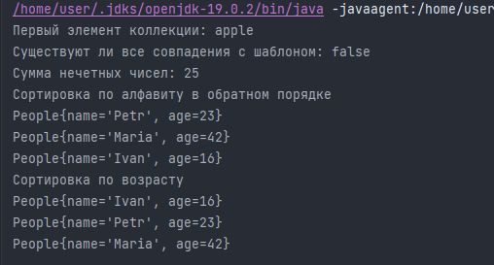

Рисунок 1 – Результат работы программы

**Вывод:** во время выполнения лабораторной работы были изучена stream API в java.